Консультации психолога

Если ребенок упрямится…
“Упрямство есть слабость,
имеющая вид силы; она
происходит от нарушения
равновесия в союзе воли
с разумом.”
В. Жуковский
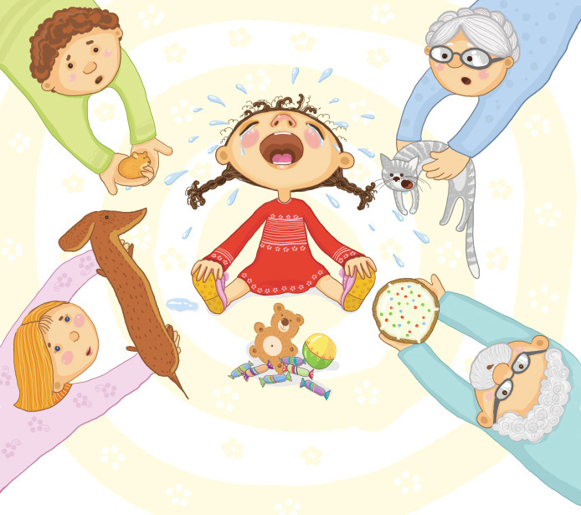
Упрямый ребенок – это ребенок, вызывающий своим поведением проблемы эмоционального и воспитательного характера (в семье, в детском саду, школе), такие как наличие постоянных споров и разногласий по серьезным повода и из-за незначительных мелочей, нежелание слышать чужую точку зрения , а так же ситуации, вызывающие повышение опасности для жизни самого ребенка (отсутствие послушания на проезжей части, пренебрежение правилами безопасности дома и т.д.)
Что такое упрямство?
Изначально дети рождаются разными: по степени чувствительности, по силе нервной системы, скорости реакции, темпераменту, уровню активности, да мало ли параметров… То есть, когда говорят, что новорождённый ребёнок – это чистый лист, на котором можно написать что угодно, это неверно. Написать-то можно, но нужно учитывать, что происходит это не на пустом пространстве, а на эскизе прекрасной картины, который дан нам сверху. Нам предстоит придать ей цвет, усилить акценты, прописать контуры… А для начала, разглядеть замысел – это наша великая родительская задача.
Очень важно отделить настоящее упрямство (открытое сопротивление) от неспособности сделать то, что требуют родители, по причине их завышенных ожиданий. Нельзя забывать о том, что дети многого ещё не умеют, им ещё предстоит этому научиться, но наш родительский перфекционизм заставляет нас торопить, требовать, указывать, поправлять, критиковать, одним словом — не принимать ребёнка таким, какой он есть на той стадии развития, на которой он находится (всё из лучших побуждений, конечно). И здесь родитель, совершенно неосознанно снижает самооценку ребёнка, его представление о себе, а как следствие вынуждает его защищаться, противостоять. Так и из податливого ребёнка можно сделать непокорного.
То же может произойти, если родитель не понимает и не учитывает истинные потребности ребёнка. Малыш не может объяснить, что ему нужно. Язык ребёнка – его поведение, именно своим «упрямым» поведением он пытается донести до родителя, что же ему необходимо сейчас. А наша задача уметь перевести с одного языка на другой и понять.
Совершенно «необъяснимое» упрямство возникает у детей в возрасте от 2-х до 3-х лет. Ну просто всё наоборот делает, а объяснить ещё ничего не может. Вот и гадают родители на кофейной гуще, что же ему нужно. Причём, между сегодня и завтра дистанция огромного размера (да что там дни — часы, минуты). Вроде бы на настоящий момент поняли его, но уже в следующее мгновенье, что-то противоположное. Давайте попытаемся разобраться, что же происходит? До этого возраста мать и дитя находятся на определённом уровне слияния. Ребёнок в своём выживании очень зависим от неё. И ей природой дан механизм понимания его: плачет таким голосом – есть хочет, глаза трёт – спать хочет, хнычет – зовёт и т.д. Каждая мать научается за несколько месяцев распознавать, что же нужно ребёночку. Но вот в определённое время возникает новые потребности: в отделении (сепарации) и самоутверждении, без них не может сформироваться личность. «Как же отделиться, если мама раньше меня знает, что я хочу. А вот если я, сделаю наоборот от предложенного ею, у неё почти не останется шанса угадать, что мне надо, и я почувствую, что я отдельный человек. Кроме того, то, что она делает для меня, я уже хочу делать сам. Я ещё не умею этого, но хочу попробовать. А ещё я очень направлен на изучение окружающего мира, и для этого я тоже должен всё попробовать. Короче говоря, всё, что мама изучила про меня до сих пор, не вполне соответствует моим новым потребностям». Конечно, ребёнок не рассуждает так. Но те родители, которые знают об этом явлении, понимая эту новую потребность ребёнка, дают ему больше свободы, самостоятельности, возможности попробовать разные действия (кроме опасных конечно), предоставляют выбор. Понимание даёт нам возможность меньше сердиться на упрямство, и радоваться настойчивости и тому, что ребёнок растёт и развивается нормально. При правильной реакции родителей это возрастное упрямство проходит. Но если родители акцентируются на нём, всё время усматривая злой умысел ребёнка, то велика вероятность закрепить его в черту характера, потом с этим явлением будет труднее бороться.
С точки зрения психологии Альфреда Адлера, упрямство рассматривается как борьба за власть (борьба сил). Здесь ключиком к пониманию является истина, что для борьбы нужно как минимум две стороны. То есть, напротив упрямого ребёнка, мы найдём упрямого родителя. Иногда именно упрямый (настойчивый, уверенный в своей правоте, негибкий) родитель является источником упрямства ребёнка. Здесь срабатывает два механизма. С одной стороны, ребёнку всё время нужно отстаивать свою точку зрения, территорию, позицию, самооценку, независимость для того, чтобы самосохраниться как личность. При этом дети даже могут не есть, когда они голодные, не спать, когда уже очень хочется, плохо учиться при наличии прекрасных способностей – одним словом, делать всё наперекор. С другой стороны, родитель своим поведением показывает личный пример, как «нужно» себя вести, ведь дети смотрят на нас и копируют (генетика в данном случае, не причём).
Ещё одной причиной упрямства (постоянного сопротивления) могут быть плохие отношения в семье, когда ребёнок становится свидетелем выяснения отношений, скандалов между родителями, споров по поводу его воспитания. Даже если он этого не слышит, всё происходит «за кулисами» – он чувствует сильное напряжение в семейной атмосфере, затянувшиеся паузы, длительное молчание, косые взгляды, ухмылки и пр.
Упрямство пригодится ребенку в учебе, но воспитание упрямого ребенка – тяжелая задача для родителей.

Как воспитывать упрямого ребенка (советы психолога):
1. Кто предупрежден – тот вооружен. Самые острые периоды упрямства у ребенка: 1 год, 3 года, 7 лет и подростковый возраст. Будьте особо подготовлены к этим периодам.
2. Помните, что упрямство – это не врожденное качество. Это протест и бунт против расширяющихся родительских «нельзя» и любых других «не…».
3. Анализируйте причину каждого проявления упрямства ребенка. Если упрямство продолжается, значит, причина или метод нейтрализации избраны неверно.
4. Покажите ребенку, что он имеет право на собственное мнение, на свои интересы и желания.
5. Четко обозначьте ребенку все правила.
6. Пересмотрите свои требования к ребенку. Возможно, некоторые окажутся лишними.
7. Чаще проявляйте гибкость и терпение в общении с упрямыми ребенком.
8. Приучите ребенку к разговору, к вежливости в нем. Показывайте, как вести эту беседу своим примером.
9. Не говорите ребенку «Какой же ты упрямый!». Не ставьте ярлыков. Не характеризуйте его так другим людям.
10. Агрессия как противостояние упрямству – худший выбор. Это вызовет или ответную агрессию, или неуверенность, несамостоятельность ребенка.
Воспитание упрямого ребенка должно максимально обозначать его права и обязанности, одновременно поддерживать его уверенность в своих силах, а в поведении родителей – гибкость.

